# WSI – sprawozdania

Pryimak Andrii-Stepan 336173

# Problem plecakowy

## Wprowadzenie

## Problem plecakowy to zadanie znalezienia najlepszej możliwej wartości przedmiotów, które można umieścić w plecaku bez przekroczenia dopuszczalnej masy. Do rozwiązania tego problemu można użyć różnych metod, takich jak przegląd wyczerpujący (brute force) lub podejście heurystyczne.

## Analiza wyników

### Przegląd wyczerpujący:

Z wykresu widać, że złożoność algorytmu brute force rośnie wykładniczo: O(2^n). Oznacza to, że czas obliczeń bardzo szybko staje się niepraktyczny przy większej liczbie przedmiotów.

### Heurystyka:

Dla małych liczb elementów czas działania heurystyki jest tak krótki, że jest praktycznie niezauważalny.

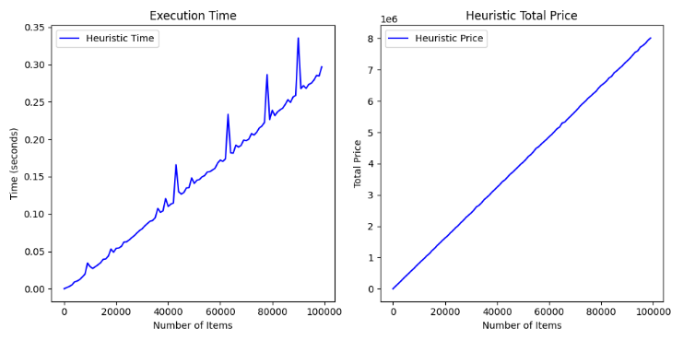

Dla większej liczby elementów widać, że heurystyka działa bardzo szybko. Chociaż złożoność wydaje się liniowa, w rzeczywistości wynosi O(n log n). Tego nie widać wyraźnie na wykresie, ponieważ skala na osi Y jest o kilka rzędów wielkości mniejsza niż na osi X. Gdyby wykres miał proporcję X/Y = 1:1, byłoby widać zakrzywienie.

Wykres sumy wartości przedmiotów ma charakter liniowy, ponieważ liczby zostały wygenerowane losowo, to prowokuje prawie równomierne pokrycie przestrzeni. Z kolei wykres mas jest równy do maksymalnej dopuszczalnej masy, ponieważ masy przedmiotów były losowo wygenerowane z zakresu [1, 100], a przy dużej liczbie elementów jest dużo przedmiotów o masie 1, co pozwala na pełne wykorzystanie dostępnej masy.

### Porównanie heurystyki i przeglądu wyczerpującego:

Ten wykres jest jednym z najważniejszych. Pokazuje, że nawet dla stosunkowo małej liczby elementów przegląd wyczerpujący zajmuje dużo czasu, podczas gdy heurystyka znajduje rozwiązanie niemal natychmiast. Z drugiego wykresu wynika jednak, że heurystyka nie zawsze gwarantuje najlepsze rozwiązanie. W niektórych przypadkach uzyskany wynik jest niższy od maksymalnego możliwego.

### Przykład:

Widać że heurestyka nie uzyskała mniejszy wynik od przeglądu wyczerpującego. Ale delta nie jest aż tak duża.

### Podsumowanie

Przegląd wyczerpujący gwarantuje uzyskanie optymalnego rozwiązania, ale czas jego działania rośnie bardzo szybko. Już dla liczby elementów równej 10 zajmuje on dużo czasu.

Czas obliczeń w przypadku przeglądu wyczerpującego rośnie wykładniczo, a dla 51 elementów czas potrzebny na rozwiązanie problemu może wynieść nawet 100 lat. Z kolei heurystyka pozwala rozwiązać problem dla stu tysięcy elementów w zaledwie 0.3 sekundy. Chociaż heurystyka nie gwarantuje najlepszego wyniku, w przypadkach losowych danych prawdopodobieństwo uzyskania znacząco gorszego wyniku jest prawie zerowa

# Metoda najszybszego wzrostu

## Wprowadzenie

Metoda najszybszego wzrostu jest użyteczna dla minimalizacji funkcji celu. Metoda ta opiera się na analizie gradientu funkcji, co pozwala na kierunkowe podejście do znajdowania lokalnych minimów.

## Efektywność programu

Program skutecznie znajdował minima funkcji. Dla prostszych funkcji, takich jak f. Botha, program osiągnął 100% skuteczność w znajdowaniu minimum globalnego(bo jest on jednym z minimów). W przypadku bardziej skomplikowanych funkcji z 10 wymiarami, napotkałem wiele lokalnych minimów, co znacznie utrudniło osiągnięcie optymalnych wyników.

## Analiza wpływu parametru beta

### Booth Function

|  |  |  |
| --- | --- | --- |
| beta = 0.04 | beta = 0.1 | beta = 0.2 |
|  |  |  |

Bardzo prosta funkcja ma jedno minimum lokalne oraz globalne program zawsze radzi z tą funkcją i znajduje punk minimalny

### F1

|  |  |  |
| --- | --- | --- |
| beta = 1e-8 | beta = 2e-8 | beta = 3e-8 |
|  |  |  |

Najlepsza wartość funkcji celu uzyskana z wszystkich pomiarów przeprowadzonych to w okolicy 100

### F2

|  |  |  |
| --- | --- | --- |
| beta = 1e-18 | beta = 3e-18 | beta = 1e-14 |
|  |  |  |

Jest bardzo niestabilna, program znajduje jakieś minima lokalne ale żadna z bet nie może systematycznie zwracać punk optymalny

### F3

|  |  |  |
| --- | --- | --- |
| beta = 1e-9 | beta = 2e-9 | beta = 5e-9 |
|  |  |  |

Najlepsza wartość funkcji celu to 2300

## Podsumowanie

Algorytm najszybszego wzrostu może być efektywny w znajdowaniu minimum w prostszych funkcjach, jednak w bardziej złożonych przypadkach skuteczność może być znacznie ograniczona przez liczne minima lokalne. Optymalizacja doboru współczynnika beta jest kluczowa. Jeśli jest dobre dobrana beta to najefektywniejszym sposobem znalezienia optymalnego wyniku jest robienie dużej ilości pomiarów z punktów losowych i wybór najlepszego z nich.